娜塔莉亚·霍尔特（Nathalia Holt）
作 品 推 荐

作者简介：

娜塔莉亚·霍尔特（Nathalia Holt），是一位获奖颇丰的艾滋病生物学方面的科学家，她的研究引领了艾滋病基因治疗领域的重要发展。霍尔特曾在马萨诸塞州综合医院的拉根研究院、麻省理工学院、哈佛大学、南加州大学以及图拉大学任教。

娜塔莉亚·霍尔特更多信息可见：http://www.nathaliaholt.com/Author.html

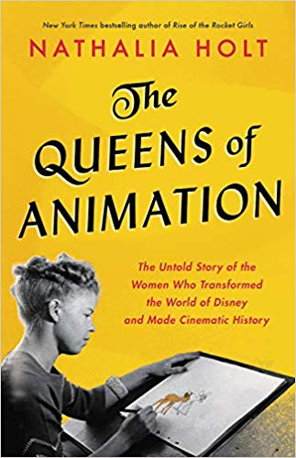
中文书名：《动漫皇后：改变迪斯尼世界并创造电影历史的女人们的故事》
英文书名： THE QUEENS OF ANIMATION：THE UNTOLD STORY OF THE WOMEN WHO TRANSFORMED THE WORLD OF DISNEY AND MADE CINEMATIC HISTORY
作 者：Nathalia Holt
出 版 社：Little Brown
代理公司：DeFiore /ANA/Vicky Wen
页 数：400页
出版时间：2019年10月
代理地区：中国大陆、台湾
审读资料：电子稿
类 型：传记回忆录

内容简介：

畅销书《火箭女郎的崛起》（Rise of the Rocket Girls）一书的作者《动漫皇后：改变迪斯尼世界并创造电影历史的女人们的故事》（（THE QUEENS OF ANIMATION：THE UNTOLD STORY OF THE WOMEN WHO TRANSFORMED THE WORLD OF DISNEY AND MADE CINEMATIC HISTORY））这部新作，让我们了解到迪斯尼电影制片厂（Walt Disney Studios）里工作的女人们的故事，是她们塑造了让一代又一代观众迷恋的标志性电影。

在感动和吸引了数以百万计的观众的迪斯尼电影制片厂广受欢迎的动画电影背后，是一个极有影响力的女性群体，她们在几十年的时间里一直被人们忽视。畅销书作家纳撒利亚·霍尔特第一次讲述了她们激动人心的故事，展示了这些女性如何渗入到迪士尼故事和动画部门的男性统治领域，并利用早期的技术创造出丰富的艺术作品和令人难忘的故事情节。目前，这些故事情节已加入美国主流故事。几十年来，这些女性在与性别歧视、家庭虐待和职场恐吓作斗争，她们也在为转变对年轻观众如何刻画女性角色的方式而进行斗争。

《动漫皇后》以广泛的采访和对档案和个人文件的独家查询为背景，揭示了这些女性对迪士尼黄金时代（Disney's Golden Age）的重要贡献，她们对动画电影制作的持续影响，直到最后在迪士尼首部女性导演的长篇故事片《冰雪奇缘》（Frozen）中创下了纪录。

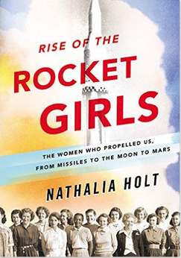
中文书名：《火箭女孩：推进人类突破云霄的女人们》
英文书名：RISE OF THE ROCKET GIRLS: The Women Who Propelled Us From Missiles to the Moon to Mars
作 者：Nathalia Holt
出 版 社：Little Brown
代理公司：DeFiore/ANA/Vicky Wen
出版时间：2016年4月
代理地区：中国大陆、台湾
页 数：368页
审读资料：电子稿
类 型：传记回忆录
·中文简体版权已授权

内容简介：

《火箭女孩儿》这本书的题材跟丹尼斯·基尔南的《原子城的女孩儿们》比较相似，但讲述了以前从未讲述过的故事。她们是一群精英级的热爱数学女孩儿，她们参与了二十世纪四十到五十年代火箭动力系统的计算工作。她们为火箭成功地发射到外太空贡献了自己的力量。

她们被称为“电脑”，整天用笔计算着各种各样的公式——而理查德·费曼、沃纳·冯·布劳恩等喷射推进实验室的男士们则在一旁等待她们的计算结果，看看火箭推进剂是否可以支撑爆炸，或者是否可以将卫星送达到预定轨道。这群精英女孩儿们的工作影响了军事火箭的设计，使美国的第一颗卫星得以成功升空。她们的工作让大家重新制定了月球探测计划，使太空探测翻开了新的篇章。时至今日，当年的一些女孩儿依然在NASA工作。现在，她们已经成长为高级工程师，指挥着火星、金星的探测任务。

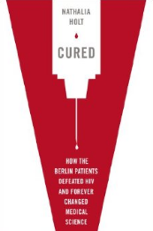
中文书名：《战胜艾滋：一段改变医疗的故事》
英文书名：CURED: How the Berlin Patients Defeated HIV and Forever Changed Medical Science
作 者：Nathalia Holt
出 版 社：Dutton Adult
代理公司：DeFiore/ANA/Vicky Wen
页 数：368页
出版时间：2014年2月
代理地区：中国大陆、台湾
审读资料：电子稿
类 型：科普
·版权已授：日本，中国台湾

内容简介：

昔日令人闻风丧胆的艾滋病，今日已转变成可控制的慢性病，是什么让艾滋病医疗发生重大转折？艾滋病医疗又如何影响整个医疗发展的方向与未来？

从1981年首位艾滋病例确诊以来，病患的身分与疾病的传染途径，使艾滋病背负了重重污名，也使得药物研究与医疗发展受到诸多限制。艾滋病病毒变化多端，几乎找不到治愈的方法，因此得病就等同于宣判死刑。

三十多年来，研究人员不懈努力，终使艾滋病医疗不断进步。其中，有两个被称为柏林病患的特殊案例，更大大推进了艾滋病医疗的研究进展。第一位柏林病患当时接受了早期治疗与实验性癌症药物，而第二位柏林病患则为了治疗白血病，接受了干细胞移植。这两位病患在接受治疗后意外治愈了艾滋病，成为了所有艾滋相关研究人员关注的案例。

身为HIV研究人员的霍尔特，曾在实验过程中差点感染HIV，在经历可能染病的恐惧与药物治疗的折磨后，她决心将艾滋病医疗发展的来龙去脉公诸于世。霍尔特亲自探访两位柏林病患及他们的医师，将他们的故事记录下来，并在书中呈现艾滋病患所遭受的心理生理双重折磨、众多专家奋力找出有效疗法的重重战斗、医疗产业的限制与政治暗斗、HIV的致病机制，以及台湾艾滋病学专家何大一在1995年研发鸡尾酒疗法的奋斗过程等。

霍尔特柔软的笔触与丰沛的情感，使书中充满让人动容的抗病经历及研究过程，让这一令人闻风丧胆的疾病的治疗过程不再冰冷。在大众依然恐惧艾滋病、病患人数节节上升的此刻，正是打开本书、认识这段医疗发展史的最佳时机。

谢谢您的阅读！
请将回馈信息发至：文清（Vicky Wen）
安德鲁﹒纳伯格联合国际有限公司北京代表处
北京市海淀区中关村大街甲59号中国人民大学文化大厦1705室
邮编：100872
电话：010-82449185 传真：010-82504200
网址：www.nurnberg.com.cn
微博：http://weibo.com/nurnberg
豆瓣小站：http://site.douban.com/110577/
微信订阅号：ANABJ2002

